IV районный конкурс учебных проектов

Номинация

практико-ориентированный проект

Создание альбома рисунков
в стиле первобытных художников

Автор: Кузьминская Анастасия Александровна,
учащаяся 7 класса,
МБОУ Вощиковской ОШ имени А.И.Королёва.
Руководитель: Тихова Т.А.,
учитель истории и обществознания
МБОУ Вощиковской ОШ имени А.И.Королёва.

Пошехонье 2019

Паспорт проекта:
Полное название проекта |  | Создание альбома рисунков в стиле первобытных художников.
Автор (Ф.И. учащегося, класс) |  | Кузьминская Анастасия Александровна,  учащаяся 7 класса
Руководитель проекта |  | Тихова Т.А., учитель истории и обществознания
Территория, представившая проект |  | МБОУ Вощиковская ОШ имени А.И.Королёва
Тип (классификация) проекта: |  | По доминирующей деятельности – практико-ориентированный проект, по комплексности – межпредметный (история и ИЗО); по характеру контактов – внутришкольный; по продолжительности – среднесрочный (от месяца до двух).
Цель, задачи проекта |  | Цель: создание альбома рисунков в стиле первобытных художников.  Задачи проекта:  - найти в словаре, что такое первобытное искусство;  - узнать из учебника истории и Сети Интернет, о чём свидетельствуют изображения первобытных рисунков;  - определить причины, почему первобытные рисунки до сих пор вызывают интерес у современных людей;  - научиться рисовать рисунки в стиле первобытного человека.  - представить результаты работы над проектом в виде альбома рисунков в стиле первобытных художников.
Ожидаемый результат |  | Альбом рисунковв стиле первобытных художников.
Срок, этапы реализации проекта |  | 25.01– 04.04.2019  Этапы реализации проекта:  Подготовительный 25.01 –01.02.  Этап планирования 02.02 – 09.02.  Поисковый 12.02 – 16.03.  Аналитический 19.03 – 23.03.  Презентация полученного результата (продукта) 04.04
Место реализации проекта |  | МБОУ Вощиковская ОШ имени А.И.Королёва
Краткое содержание проекта.
Предлагаемый практико-ориентированный проект посвящён созданию альбома рисунков в стиле первобытных людей. Проект направлен на популяризацию среди учащихся Вощиковской школы искусства первобытных людей.

Альбом рисунков
в стиле первобытныхлюдей
Обоснование выбора темы
Правила работы с рисунками в стиле первобытных художников
Самооценка

Технология создания альбома
Причины интереса к рисункампервобытных людей

Рисунки первобытных людей

Последействие | В результате реализации проекта интерес со стороны одноклассников был так велик, что я планирую продолжить работу над проектом, создав ещё один альбом, посвящённый менее известным рисункам первобытных художников.

Оглавление
Паспорт проекта……………………………..…….…………..……...с. 2-3
Оглавление…………………………………………………………….с.4
- Введение………………………………………………………...с.5
- Цель, задачи, ожидаемый результат……………………….….с.6
- Этапы реализации проекта………………………..…..……….с.6-7
- Ресурсное обеспечение…………...……………………….…...с.8
- Возможные риски проекта……………………….……………с.8
- Выводы, заключение…………………………………………..с.8
- Список используемых источников…………………………...с.9
- Приложения…………………………………………………….с.10-17

I. Введение.
- Актуальность.
Актуальность моего проекта связанас неиссякаемым интересом современных людей к наскальной живописи первобытных людей. С каждым годом интерес к пещерной живописи растет. Все больше туристов хотят прикоснуться к миру прошлого, полному тайн и загадок. Наскальная живопись открывает завесу тайны над тем, чем жили наши предки, во что верили и как представляли себе окружающий мир. Идеей создания данного проекта послужил урок истории «Зарождение религии и искусства у первобытных людей». Мне стало любопытно узнать, что такое первобытное искусство, как появились первобытные рисунки и, почему они до сих пор вызывают интерес у современных людей. Мне захотелось самой нарисовать такие изображения. Я считаю, что человек, изучая первобытную живопись, может обогатить свой внутренний мир, расширить кругозор, развить интеллект и сформировать эстетический вкус.
- Формулировка проблемы.
На уроках истории я наблюдала, как мои одноклассники с интересом рассматривают иллюстрации учебника, где изображены рисунки первобытных людей. У них возникали вопросы: как рисовали первобытные художники, почему они делали такие изображения, что означают их рисунки? Иллюстраций было мало, ответов ещё меньше. Мне захотелось прояснить вопрос о появлении первобытных рисунков, выяснить, каким образом у первобытных художников происходил творческий процесс и почему до сих пор пещерные рисунки вызывают интерес у современных людей.
- Новизна.
Главная ценность представленного материала заключается в том, что никто не создавал подобного альбома и не использовал его в качестве наглядного пособия на уроках истории и ИЗО для изучения искусства первобытных людей. Это позволит расширить кругозор обучающихся, увлечь их изучением истории первобытного периода, пробудит желание заняться рисованием и живописью.
- Социальная значимость проекта.
Проект будет интересен не только учащимся Вощиковской школы, но и всем, кто интересуется искусством и живописью. Практическая значимость проекта заключается в том, что его результат будет использоваться на уроках в школе и в качестве наглядного пособия на занятиях внеурочной деятельности. Проект научит меня создавать рисунки в стиле первобытных художников, даст возможность развивать эрудицию, фантазию и воображение.

- Указание сферы применения продукта данного проекта.
Альбом рисунков в стиле первобытных художниковможет быть использованв качестве источника дополнительных знаний поистории, на уроках рисования. Его можно показывать на классных часах или кружковых занятиях, на внеурочных занятиях, в библиотеке для проведения бесед, викторин, и других внеклассных мероприятий для обучающихся 5 – 9 классов, диапазон его использования достаточно широк.
II. Цель, задачи, ожидаемый результат.
Я поставила цель: создать альбом рисунков в стиле первобытных художников.
Чтобы достичь цели проекта были поставлены следующие задачи:
- найти в словаре, что такое первобытное искусство;
- узнать из учебника истории и Сети Интернет, о чём свидетельствуют изображения первобытных рисунков;
- определить причины, почему первобытные рисунки до сих пор вызывают интерес у современных людей;
- научиться рисовать рисунки в стиле первобытного человека.
- представить результаты работы над проектом в виде альбома рисунков в стиле первобытных художников.
Ожидаемый результат проекта – альбом рисунков в стиле первобытных художников.
III. Этапы реализации проекта.
Этапы работы над проектом | Содержание работы на данном этапе
Подготовительный | 26.02.- 01.03. Определяю проблему, тему, цель и задачи проекта с учителем.
Этап планирования | 02.03. – 09.03.Вырабатываю план действий. Определяю источники информации для проекта, способы сбора и методы анализа информации, форму представления результата. Формулирую проблему и задачи проекта, его актуальность.
Поисковый | 12.03. – 16.03.Выполняю исследование, решаю промежуточные задачи. Осваиваю технику рисования в стиле первобытных художников. Создаю рисунки в данном стиле. Оформляю их в альбом.
Аналитический | 19.03.-23.03.Анализирую информацию. Формулирую выводы.Оформляю проект.
Презентация полученного результата (продукта) | 19.04. Представляю полученный результат.

Работа над проектом была построена из следующих этапов:
- Подготовительный этап.
Я начала свою работу с того, что выбрала интересующую меня проблему, на основании которой определила тему и цели проекта.
- Этап планирования.
На этом этапе я разработала план действий, сроки выполнения проекта. Затем обозначила источники информации для проекта, способы сбора и методы анализа информации, форму представления результата. Сформулировала задачи проекта и его актуальность.
- Поисковый этап.
На этом этапе, чтобы достичь цели проекта, я изучила источники и узнала, что искусство— это художественное творчество человека, рисунки и картины, скульптуры. Рисунки первобытных людей — это графические и объемные изображения, барельефы на стенах в пещерах. Наскальные рисунки древних людей называются петроглифы (что означает «вырезать камень»). Наскальная живопись изображает носорогов, бизонов, мамонтов, лошадей, коров, быков, медведей, оленей. Встречаются рисунки рыб, растений, насекомых, сцены охоты, изображения людей со стрелами и копьями. В Испании, в пещере Альтамира, сцены охоты изображены древними художниками настолько искусно, что если смотреть на них при пылающем огне, то создается впечатление движения объектов. Но встречаются и другие изображения. "Пещера рук" в Аргентине славится своей коллекцией оттисков и изображений человеческих рук. Точность передачи объектов и животных поразительна. Все наскальные изображения объясняются культовым значением, требующим исполнения определенного обряда. Рисунки содержат огромное количество ценной информации о быте представителей древнейшего населения, раскрывают традиции и исторические события, оказавшие влияние на древнего человека. Рисунки древних людей в пещерах запечатлели древних животных, которые давно вымерли. Наскальные рисунки древних людей — это проявление эмоционального и яркого образного мышления. Первобытные художники ухватывали суть изображаемых животных. На их рисунках мамонты медленно вышагивают, словно живые от кончиков бивней до кисточки хвоста. Бизоны и вепри нападают; олени и маралы двигаются легким, непринужденным галопом. Первобытный человек был беспомощен перед силами природы, поэтому так верил в магическую силу нарисованных линий. Возможность перенестись в доисторическое время, зрительно прикоснуться к истокам человечества, делает наскальную живопись первобытных художников ценным историческим источником и притягательным объектом для посещений современным человеком.
- Аналитический этап.
Наскальная живопись первобытных людей найдена по всему земному шару – в 120 странах обнаружено более 35 миллионов петроглифов. Я изучиласпособы создания рисунков первобытными художниками. Интересна техника нанесения рисунков. Например, живопись пещеры Альтамира выполнена древесным углём, желто-красной охрой, гематитом и другими натуральными красками. Краска первобытного человека – это все оттенки охры, которые использовались в качестве красного красителя, древесный уголь и марганцевая руда. Использовался и мел, гуано летучих мышей. Будущая краска растиралась при помощи кости или камня. Для защиты рисунка от размывания стекающей по стенам водой в краски добавляли древесную смолу или животный жир. Древние художники рисовали не только пальцами, но и специальными приспособлениями: примитивными кисточками, палочками и кусочками кожи. Рисовали сначала контур, потом его закрашивали. Но встречаются и другие изображения. Например, отпечаток руки был забрызган краской через тростинку.
Проанализировав изученную информацию, я пришла к выводу: первые рисунки имели ритуальное значение. Люди думали, что если они изобразят животное, охота будет удачной. Наши далёкие предки оставили о себе память в виде рисунков и знаков, которые нас сейчас завораживают и поражают мастерством, и не верится, что их создали первобытные художники. Этими рисунками можно наслаждаться, как первыми фильмами братьев Люмьер, первыми фотографиями, первыми книгами.
- Презентация полученного результата (продукта).
Я закончилаоформление проекта и представляю его продукт - альбом рисунков в стиле первобытных художников.

IV. Ресурсное обеспечение.
Для реализации проекта я использовала ресурсы различного типа. К ним относятся: интеллектуальные - у меня имеется необходимый уровень знаний для осуществления проекта, наличие методического обеспечения в лице руководителя. Материальные - материальным обеспечением проекта являются: классная комната, кабинет информатики, помещение библиотеки; оборудование – экран или интерактивная доска, сканер, принтер; технические средства - проектор, ноутбук или ПК; канцелярские принадлежности - листы бумаги формата А4, альбом для рисования, карандаш, ластик, цветные карандаши, акварельные карандаши, акварельные краски, ножницы.
Информационные источники, которые я условно разделила на три группы: а) нормативно-правовые источники. Среди них:
- Федеральный закон "Об образовании в Российской Федерации" N 273-ФЗ от 29 декабря 2012 года с изменениями 2019 года;
- Приказ Министерства образования и науки России от 17 декабря
2010 г. № 1897о ФГОС ООО;
- Положение о проектной деятельности МБОУ Вощиковской ОШ им. А.И.Королёва.
б) источники из библиотеки– книги, энциклопедии, справочники по истории искусства.
в) информация Интернет-ресурсов – справочные и энциклопедические материалы.
Правовыеисточники – наличие лицензии у ОУ на право образовательной деятельности.
V. Возможные риски проекта.
Так как мой проект будет создаваться на бумаги, карандашами и красками, то есть вероятность, что непрочная бумага может порваться или помяться. Во время демонстрации проекта (защита презентации) техника может отказать в работе.

- Выводы.
Я узнала, что такое первобытное искусство и о чём свидетельствуют изображения первобытных рисунков. Определила, что живопись первобытных художников полна точных наблюдений за природой и животными, по этим произведениям можно понять, как был устроен мир того времени, поэтому первобытные рисунки до сих пор вызывают интерес у современных людей. Научилась технике рисования в стиле первобытного человека. Составила памятку для современных «первобытных художников». Нарисовала рисунки в стиле первобытного художника для альбома.
Я выполнила поставленную цель и задачи. Работа над проектом доставила мне огромное удовольствие, я освоила ранее не знакомую мне технику, научилась приёмам техники «сырой акварели» и узнала об особенностях рисунков в пещерах. Я планирую продолжить работу над проектом, создать ещё один альбом, посвящённый менее известным рисункам первобытных художников.

VII. Список использованных источников и литературы.
- Вигасин А.А., Годер Г.И., Свенцицкая И.С. История древнего мира. – М., Просвещение: 2010
- Елманова Н.С., Савичева Е.М.. Энциклопедический словарь юного историка. М., 2004
- Федеральный закон "Об образовании в Российской Федерации"
- http://www.crystalinks.com/petroglyphs1.html
- http://doklad-referat.ru
- http://ru.wikipedia.org
- https://kulturologia.ru/blogs/030116/27862/
- https://cattur.ru/europa/spain/peshhera-altamira.html

VIII. Приложения

Приложение №1.
Рисунок мамонта в стиле первобытного человека
«Пещера тысячи мамонтов» в регионе Перигор,Франция

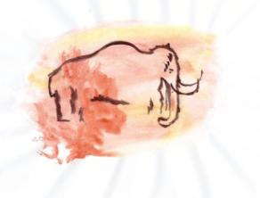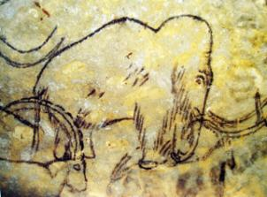

Приложение №2.
Олени в пещере Альтамира, Испания

Рисунок оленя
в стиле первобытного художника

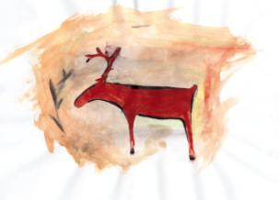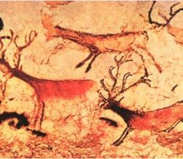

Приложение №3.
Пещера Альтамира, Испания.
Изображение кабана
Изображение кабана
В стиле первобытного человека

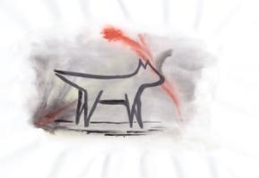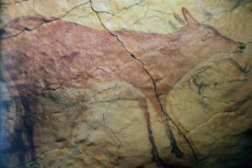
Приложение №4.
Изображение оленя в пещере Куэва-де-Коваланас, Сантандер, Испания
Рисунок в стиле
«изображение оленя»

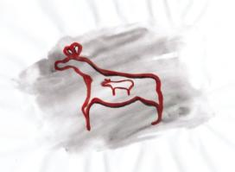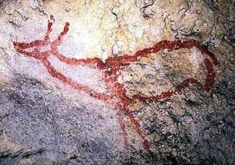
Приложение №5.
«Пещера рук»
в Куэва-де-лас-Манос, Аргентина
Рисунок в стиле «ручных» работ из пещеры Куэва-де-лас-Манос

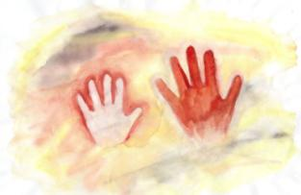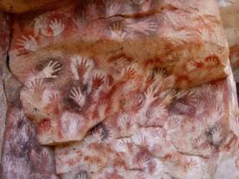
Приложение №6.
Пещера Шове на юге Франции
Рисунок «Охота»
в стиле первобытного художника

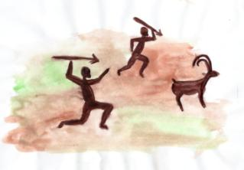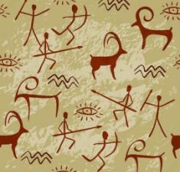
Приложение №7.
Пещера Альтамира, Испания.

«Удачная охота» рисунок в стиле первобытного художника

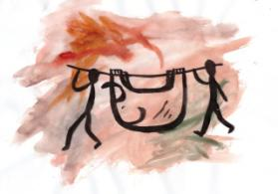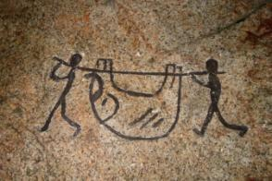
Приложение №8. Приложение №9.

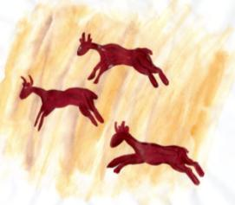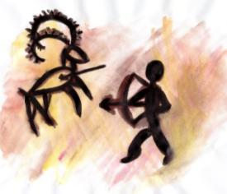

Приложение №10.
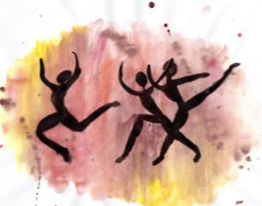

Приложение №11.Советы «первобытным художникам».
1.Рисунок можно выполнить в технике «сырой акварели»: на бумаге нарисуйте красной охрой пятно и затем нанесите углем линии ног и рогов, подчеркните черной линией абрис спины и получится изображение бизона.
2.Чтобы усилить образное сходство рисунков с наскальными рисунками животных, можно смять бумагу, затем расправить, и потом покрыть тонким слоем разведенной акварельной краски. Цвет краски должен соответствовать цвету скалы, каменных сводов пещеры: серый, светло-коричневый, зеленые и фиолетовые оттенки.

3.Помните,что рисунки первобытных художников отличают отсутствие фона и обрамления. Фигуры лошадей, быков, мамонтов свободно разбросаны по скальной стене. Рисунки как бы висят в воздухе, под ними нет нисимволической линии земли, ни ландшафтного фона.

Приложение №6 и №7
Приложение №5
Приложение №1
Приложение №2,3,4
Приложение №8,9,10
Приложение №11

